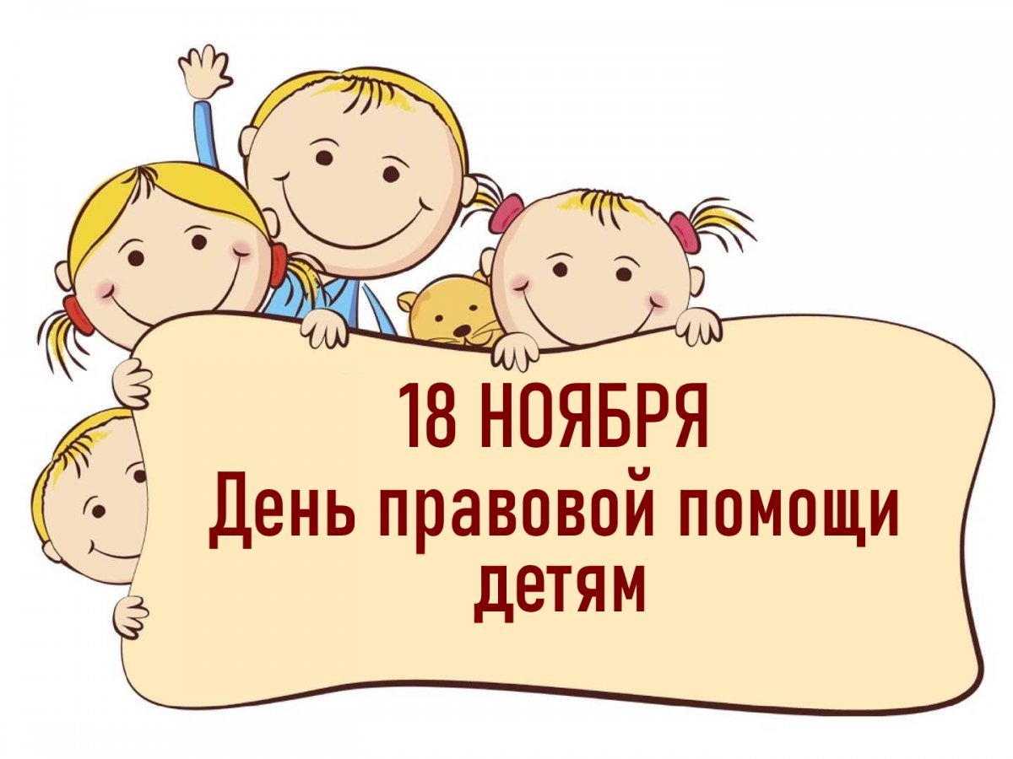
Уважаемые дети, родители, педагоги!
В рамках проведения Дня правовой помощи детям
18 ноября 2022 года
с 9 часов до 12 часов
лично или по телефону можно получить консультацию и ответы на интересующие вопросы в следующих организациях Кадуйского района
Отделение занятости населения по Кадуйскому району КУ ВО  «Центр занятости населения Вологодской области» | п. Кадуй,  ул. Ленина, д.32 | 2-17-62
Отделение помощи семье и детям БУ СО ВО «КЦСОН Кадуйского района» | п. Кадуй,  ул. Октябрьская, д.23А | 2-17-47  2-15-32
Филиал КУВО  «Центр социальных выплат» | п. Кадуй,  ул. Октябрьская, 23А | 2-11-15
Специалист по опеке и попечительству | п. Кадуй,  ул. Кирова, 49А | 2-11-82
Комиссия по делам несовершеннолетних и защите их прав | п. Кадуй,  ул. Мира, 38, каб. №15 | 2-11-52
Управление образования Администрации Кадуйского муниципального района | п. Кадуй,  ул. Кирова, 49А | 2-14-51  2-12-25
Инспектор по делам несовершеннолетних ОМВД России по Кадуйскому району |  | 3-42-87

Редакция газеты «Наше время» принимает вопросы в любые дни
с 14 часов до 16 часов по телефону 5-30-33

